Обработка ошибок: инструкция On Error
В Error: Reference source not found мы говорили о предотвращении ошибок программными средствами. Помимо этого, ошибки можно перехватывать и обрабатывать с помощью инструкции On Error.
В Модуль8 наберите следующую программу и протестируйте её:
Sub ОбратноеЧислоError ()
Dim x As Double
Dim y As Double
Dim Число As String
'Передача управления на обработчик ошибок, помеченный _
меткой Ошибка
On Error GoTo Ошибка
x = CDbl(InputBox("Введите число:"))
y = 1 / x
MsgBox "Обратное число:" & y
Exit Sub
'Обработчик ошибок
Ошибка:
MsgBox "Произошла ошибка: " & Cstr(Err.Number) & "-" & _
Err.Description, vbInformation, "Cообщение об ошибке"
Select Case Err.Number
Case 11
MsgBox "Деление на ноль запрещено!", vbExclamation, _ "Обратное число "
Case 13
MsgBox "Некорректный ввод исходного значения!", _
vbExclamation, "Обратное число"
Case Else
MsgBox "Непредвиденная ошибка!", _
vbExclamation, "Обратное число"
End Select
End Sub
Обратите внимание на 10-ю строку кода, которая обеспечивает выход из процедуры перед активизацией обработчика ошибок. В случае её отсутствия управление передается на следующую команду, т.е. будет выведено сообщение об ошибке, даже если её и нет.
Замечание:
Даже если вы предотвращаете ошибки программным способом, для перехвата непредвиденных ошибок вставляйте в программу инструкцию On Error. В ней вы можете выдать примерно такой же текст, как в 20-й строке или такой: «Программа выполнила недопустимую операцию и будет закрыта. При повторении ситуации обратитесь к разработчику!»

Пользовательский интерфейс
Теперь мы рассмотрим такую важную тему как создание пользовательского интерфейса, который позволяет нам управлять ходом выполнения программы, передавать в неё те или иные параметры, задавать различные критерии поиска информации.

Создание формы (UserForm) и добавление кнопок (СоmmandButton)
Создадим форму с двумя кнопками, как показано на Рис. 10-1, и напишем программу, которая бы сообщала, какую кнопку нажал пользователь.
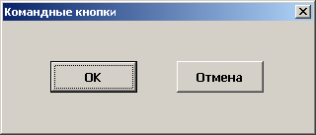
Рис. 10-1. Форма с командными кнопками
Сначала создадим форму:
- Чтобы вставить форму в проект воспользуйтесь командой Insert/UserForm (Рис. 10-2).
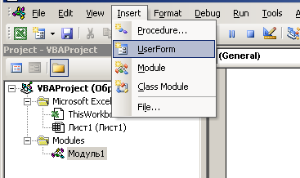
Рис. 10-2. Вставка формы
В результате выполнения данной команды (Рис. 10-3) на экране появится форма и панель Элементы управления (Controls ТооlBох):
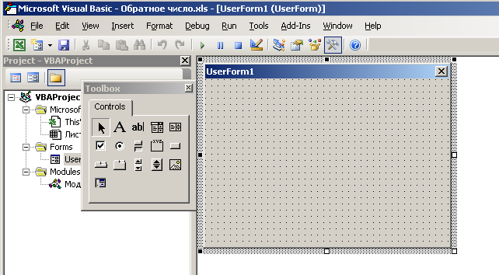
Рис. 10-3. Новая форма и панель элементов управления
В Окне свойств (Рис. 10-4) задайте имя формы (свойство Name – frmКомандныеКнопки) и заголовок (свойство Caption – Командные кнопки). В результате у Вас получится форма как на Рис. 10-5.
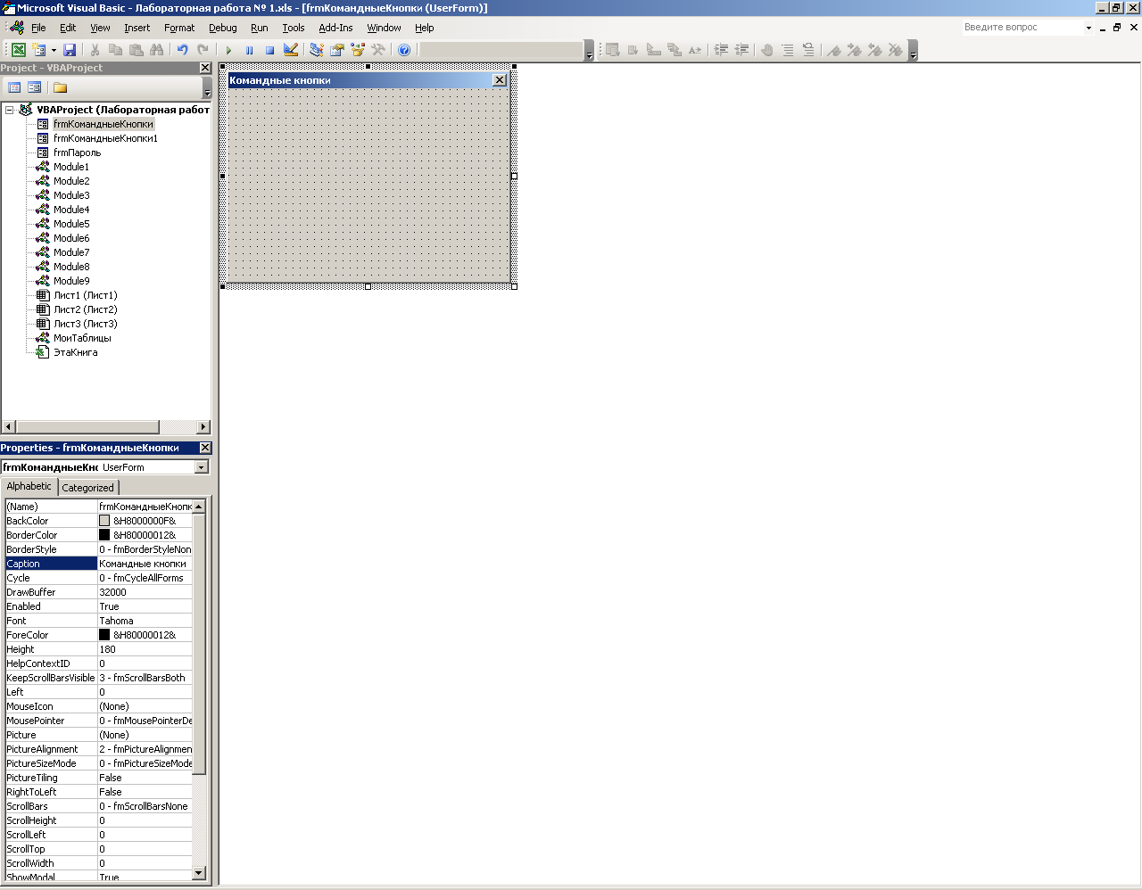  Рис. 10-4. Окно свойств формы | Рис. 10-5
ВНИМАНИЕ! При именовании форм и элементов управления пользуйтесь соглашением об именах, называемое венгерской нотацией. Суть соглашения состоит в том, что имя объекта начинается с префикса, который определяет вид этого объекта. Далее следует собственно имя объекта, которое отображает его суть. В таблице 1 приведены префиксы и примеры имен для элементов управления.
Таблица 1
Элемент управления |  | Префикс | Пример имени
TextBox | Поле | txt | txtФамилия
Label | Надпись | lbl | lblИнформ
CommandBar | Кнопка | cmd | cmdОК
ListBox | Список | lst | lstСтуденты
ComboBox | Поле со списком | cbo | cboФакультеты
ScrollBar | Полоса прокрутки | scr | scrВниз
SpinButton | Счетчик | spn | spnВыбор
OptionButton | Переключатель | opt | optВыбор
CheckBox | Флажок | chk | chkПол
ToggleButton | Выключатель | tgl | tglПереключатель
Frame | Рамка | fra | fraСтатус
Image | Рисунок | img | imgСпутник
MultiPage | Набор страниц | mlt | mltСтраницы
TabStrip | Набор вкладок | tab | tabДва
UserForm | Форма | frm | frmСессия
- Чтобы добавить в форму кнопку щелкните по значку 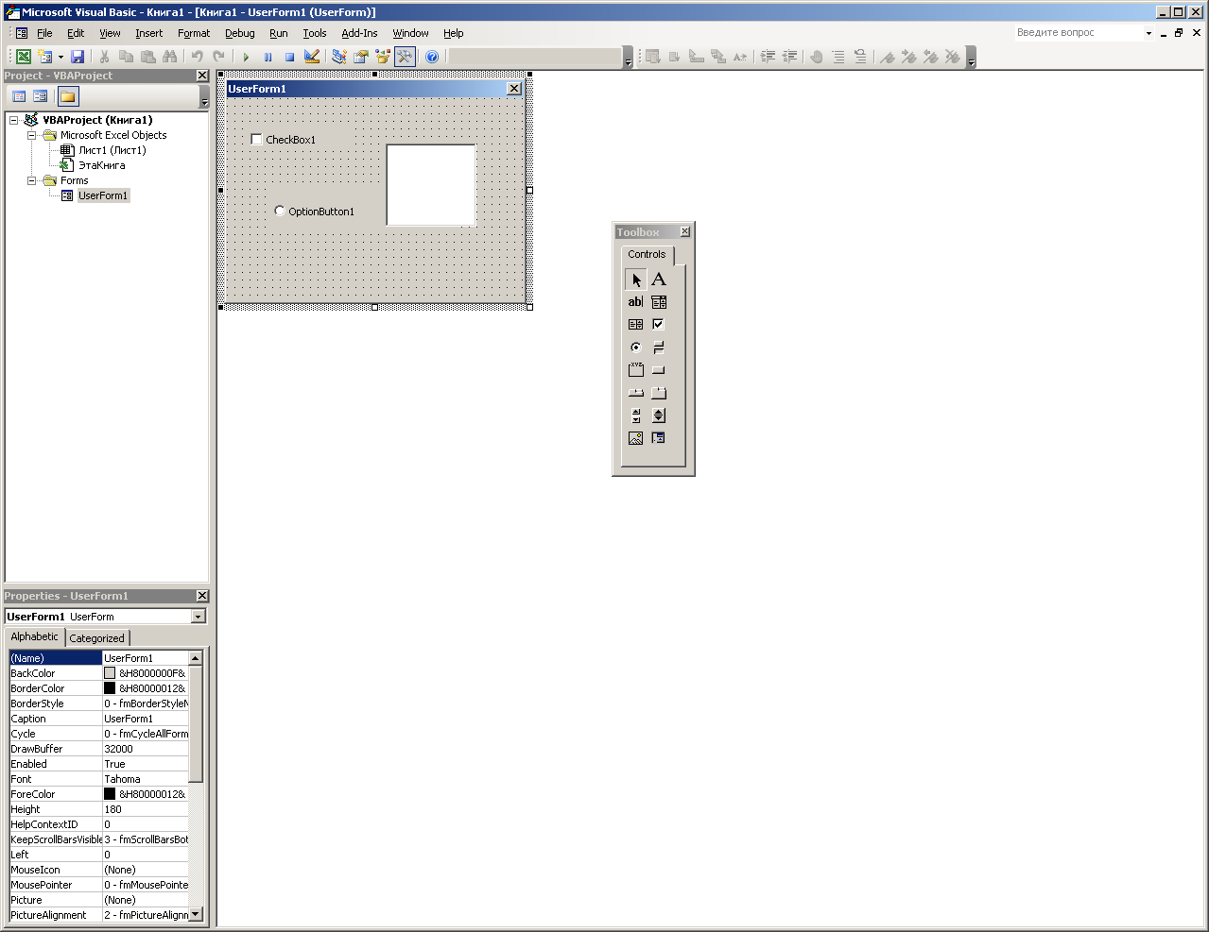, расположенному на панели элементов управления, и очертите мышкой контуры кнопки. Форма с кнопкой будет выглядеть примерно так:
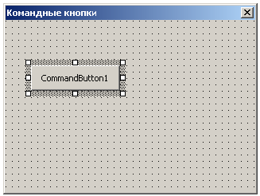
Размеры формы и кнопок, их месторасположение в любой момент можно исправить (либо перетаскивая размерные маркеры, либо сам элемент). Чтобы удалить ненужный элемент управления щелкните по нему мышкой и нажмите клавишу [Delete].
- В окне свойств кнопки CommandButton измените её имя (cmdOK), надпись (ОК), шрифт надписи (Tahoma, 9 пунктов, жирный) и свяжите её с клавишей [Enter] (Рис. 10-6). В результате Ваша форма будет иметь вид (Рис. 10-7):
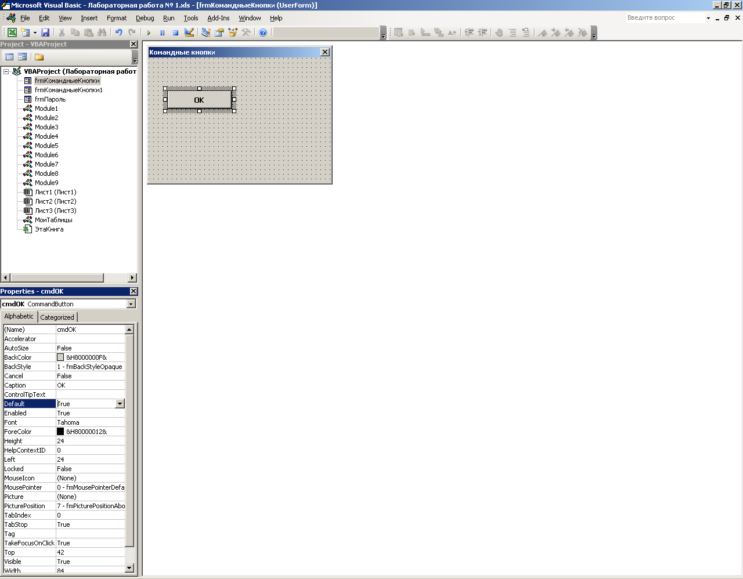  Рис. 10-6. Окно свойств кнопки CommandButton | Рис. 10-7.Форма с кнопкой
- Аналогично добавьте кнопку Отмена, связав её с кнопкой [Escape] (для этого в окне её свойств для свойства Cancel установите True).
- Измените размеры формы, сделайте кнопки одного размера и расположите их симметрично. Помните: Ваша форма должна быть аккуратной, удобной и строгой, а все её элементы - соразмерными. Чтобы посмотреть, как форма будет выглядеть на экране, нажмите кнопку [F4]. Чтобы убрать форму с экрана, щелкните по кнопке Закрыть.
Замечания:
- В окне свойств прописываются те свойства, которыми форма будет обладать при вызове её на экран. В процессе выполнения программы свойства формы и расположенных на ней элементов управления могут меняться. Классический пример - недоступность какого-то элемента управления (например, кнопки ОК) до тех пор, пока пользователь не введет/выберет все значения, которые он должен указать в форме.
- Свойства формы и элементов управления можно задавать в процедуре инициализации формы. Пропишем, например, программными средствами некоторые свойства формы frmКомандныеКнопки: определим заголовок формы – Командные кнопки, кнопку ОК свяжем с клавишей [Enter], а кнопку Отмена – с клавишей [Escape]. Для этого дважды щелкните по форме (на экране появится пустая процедура
Private Sub UserForm_Click()), в списке процедур выберите процедуру
Initialize, а затем введите код:
Private Sub UserForm_Initialize()
Caption = "Командные кнопки"
cmdOK.Default = True
cmdОтмена.Cancel = True
End Sub
Эту же программу можно было бы поместить в любой модуль с произвольным именем:
Sub КомандныеКнопки()
frmКомандныеКнопки.Caption = "Командные кнопки"
frmКомандныеКнопки.cmdOK.Default = True
frmКомандныеКнопки.cmdОтмена.Cancel = True
frmКомандныеКнопки.Show
End Sub
Сравните ссылки на одни и те же объекты в этих двух программах!
- Теперь «скажем», что должно происходить, если пользователь щелкнет по кнопке ОК. Для этого дважды щелкните в форме по кнопке ОК – на экране появится пустая процедура Private Sub cmdOK_Click()(событие – щелчок по кнопке ОК)
- Введите в ней следующий код:
Private Sub cmdOK_Click()
MsgBox "Вы нажали на кнопку ОК!", vbInfomation, _
"Нажатая кнопка"
Unload Me
End Sub
- Аналогично создайте процедуру обработки события «Щелчок по кнопке Отмена»:
Private Sub cmdОтмена_Click()
MsgBox "Вы нажали на кнопку Отмена!", vbInfomation, _
"Нажатая кнопка"
Unload Me
End Sub
Осталось теперь запустить созданное приложение и протестировать его работу.

Вывод формы на экран (запуск формы)
При отладке программы форму можно запускать непосредственно из VBA. Для этого установите курсор ввода в нужную процедуру (UserForm_Initialize или
КомандныеКнопки) и щелкните по кнопке RunSub/UserForm.
Теперь попробуем связать вызов формы с кнопкой на панели инструментов. Для этого перетащите Настраиваемую кнопку на панель инструментов и выполните команду Назначить макрос. В появившемся списке вы найдете процедуру КомандныеКнопки, но не найдете процедуру UserForm_Initialize.
Вспомним, что
- процедуры с ключевым словом Private не могут запускаться сами по себе. Их можно только вызывать из других программ;
- метод Show вызывает, в том числе, инициализацию формы. Поэтому, если вы инициализируете форму в процедуре UserForm_Initialize, вам придется написать ещё одну программу, которая отображает форму на экране:
Sub ЗапускФормы()
frmКомандныеКнопки.Show
End Sub
В результате выполнения этой программы управление будет передано в процедуру UserForm_Initialize, а саму эту программу можно связать с кнопкой на панели инструментов или командой меню.

Поле (TextBox) и надпись (Label).
С элементами управления поле ввода (TextBox) и надпись (Label) мы познакомимся на примере разработки формы для ввода пароля.
- Форма должна иметь следующий вид:
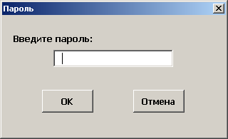
Рис. 10-8. Форма для ввода пароля
- Максимальная длина пароля должна быть равной 7 символам.
- Вместо вводимой буквы в поле ввода должна отображаться звездочка.
- При корректном пароле вывести на экран сообщение «Пароль введен правильно!», а при некорректном вернуть фокус в поле Введите пароль.
- Проверка пароля осуществляется после щелчка по кнопке OK.
- Щелчок по кнопке Отмена выгружает форму из оперативной памяти.
- Кнопку ОК связать с клавишей [Enter], а кнопку Отмена – с клавишей [Escape].
Начальные условия
- При создании формы присвойте следующие имена элементам управления:
- кнопке ОК – cmdOK
- кнопке Отмена – cmdОтмена
- полю ввода – txtПароль
- Саму форму назовите frmПароль.
Выполнение задания:
- В редакторе VBA создайте следующую форму (Рис. 10-9) и назовите её frmПароль:
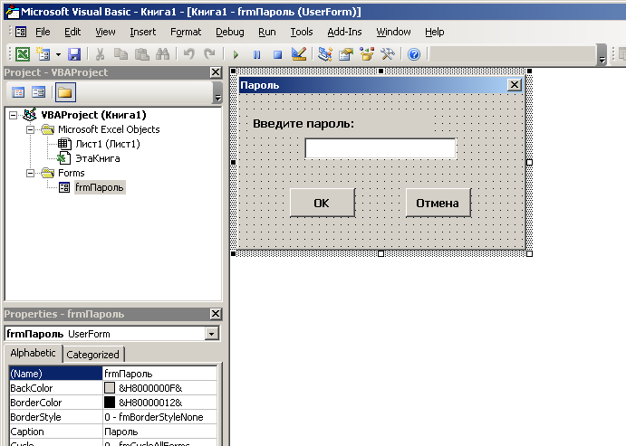
Рис. 10-9. Конструирование формы Пароль
- Добавьте командные кнопки OK и Отмена.
- Для вставки поля ввода воспользуйтесь кнопкой . В окне свойств задайте его имя txtПароль.
- Чтобы пользователю было понятно, какую информацию он должен водить в поле, сделаем к нему надпись Введите пароль:. Для этого воспользуйтесь инструментом Надпись . Так как в программе не предвидится обращение к этому элементу управления, не будем менять его имя, а вот свойство Caption пропишем (Введите пароль:).
- В модуле формы наберите код инициализации формы. Для этого дважды щелкните по форме (на экране появится пустая процедура Private Sub UserForm_Click()), в списке процедур выберите процедуру Initialize, а затем введите код:
Private Sub UserForm_Initialize()
cmdOK.Default = True
cmdОтмена.Cancel = True
With txtПароль
.PasswordChar = "*"
. MaxLength = 7
End With
End Sub
- Дважды щелкните по кнопке cmdOK в форме и введите код для обработки события «Щелчок по кнопке OK»:
Private Sub cmdOK_Click()
Dim Пароль As String
'Определяем пароль, который должен ввести пользователь:
Пароль = "Student"
If txtПароль.Text = LCase(Пароль) Then
MsgBox "Пароль введен правильно! "
Unload Me
Else
With txtПароль
.Text = Empty
.SetFocus
End With
End If
End Sub
- Дважды щелкните по кнопке cmdОтмена и введите код для обработки события «Щелчок по кнопке Отмена»:
Private Sub cmdОтмена_Click()
Unload Me
End Sub
- Протестируйте работу программы при правильном и неправильном пароле.
Обратите внимание на метод SetFocus, который служит для активизации окна/формы/элемента управления. В данном случае, при неправильном пароле, поле ввода txtПароль очищается и получает фокус – мерцающий курсор ввода приглашает пользователя повторить попытку. Этот метод используется и при инициализации формы, чтобы установить активный элемент управления.

Список (ListBox) и поле со списком (ComboBox)

Список (ListBox)
Предположим, что нам надо создать следующую форму, с помощью которой пользователь мог указывать преподавателей кафедры:
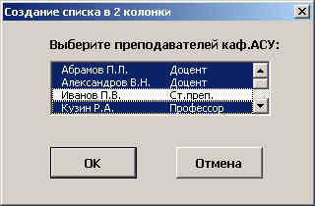
ТРЕБУЕТСЯ: создать форму (выполните самостоятельно!) и написать программу инициализации формы, в которой:
- Список преподавателей должен быть в 2 колонки (1-я колонка – Ф.И.О, 2-я – Должность).
- В список заносятся только преподаватели кафедры АСУ.
- Предусмотрена возможность выбора нескольких элементов.
- Элементы списка формируются на основе данных, расположенных на листе Кадры в книге C:\St\Институт.xls (Рис. 10-10):
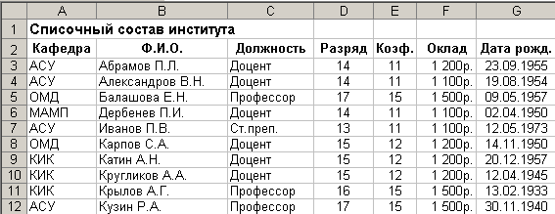
Рис. 10-10. Структура базы данных Кадры
Начальные условия
- при создании формы присвойте следующие имена элементам управления:
- кнопке ОК – cmdOK
- кнопке Отмена – cmdОтмена
- списку – lstСотрудник
- саму форму назовите frmСписок_в_2_колонки.
Тогда программа инициализации формы и 2 её подпрограммы будут выглядеть, например, так:
Option Base 1
Dim flagНаличие As Integer
Dim flag As Integer
Sub Список_2_колонки()
Dim Преподаватели() As String
Dim ПреподавателиТранс () As String
Dim НомерСтроки As Integer
Dim КолСотрудников As Integer
On Error GoTo Ошибка
'1. Проверяем существование книги C:\St\Институт.xls
Call НаличиеКниги("C:\St\Институт.xls")
If flagНаличие = 0 Then Exit Sub
'2. Проверяем существование листа Кадры
Call НаличиеЛиста("Кадры")
If flag = 0 Then Exit Sub
'3. Отбираем сотрудников кафедры АСУ в массив _
Преподаватели:
НомерСтроки = 3
КолСотрудников = 0
While Trim(Cells(НомерСтроки, 2).Value) <> ""
If Trim(Cells(НомерСтроки, 1).Value) = " АСУ" Then
КолСотрудников = КолСотрудников + 1
ReDim Preserve Преподаватели(2, КолСотрудников)
Преподаватели(1, КолСотрудников) = _
Cells(НомерСтроки, 2).Value
Преподаватели(2, КолСотрудников) = _
Cells(НомерСтроки, 3).Value
End If
НомерСтроки = НомерСтроки + 1
Wend
'4. Транспонируем массив Преподаватели:
ReDim ПреподавателиТранс(КолСотрудников, 2)
For i = 1 To КолСотрудников
ПреподавателиТранс (i, 1) = Преподаватели(1, i)
ПреподавателиТранс (i, 2) = Преподаватели(2, i)
Next i
'5. Заполняем список, состоящий их 2-х колонок и _
выводим форму на экран:
With frmСписок_в_2_колонки.lstСотрудник
.ColumnCount = 2
.MultiSelect = fmMultiSelectMulti
.List = ПреподавателиТранс
End With
frmСписок_в_2_колонки.Show
Exit Sub
Ошибка:
MsgBox "Программа выполнила недопустимую операцию и _
будет закрыта!", vbCritical, "Сообщение об ошибке"
End Sub

Sub НаличиеКниги(ПолноеИмяФайла)
Dim ПолноеИмяФайла As String
Dim Файл As String
flagНаличие = 1
flag = 0
'1. Проверяем существование книги:
If Dir(ПолноеИмяФайла) = "" Then
flagНаличие = 0
MsgBox "Файл " & ПолноеИмяФайла & " не найден!", _
vbInformation
Exit Sub
End If
'2. Определяем имя книги:
Файл = Dir(ПолноеИмяФайла)
'3. Проверяем, открыта ли книга:
For i = 1 To Workbooks.Count
If Workbooks(i).Name = Файл Then
Workbooks(i).Activate
flag = 1
Exit For
End If
Next i
If flag = 0 Then _
Workbooks.Open Filename:= ПолноеИмяФайла
End Sub

Sub НаличиеЛиста(Лист)
Dim Лист As String
'Проверяем наличие листа:
flag = 0
For i = 1 To Worksheets.Count
If Worksheets(i).Name = Лист Then
flag = 1
Exit For
End If
Next i
If flag = 1 Then
Sheets(Лист).Select
Else
MsgBox "Не могу сформировать список - лист " & _
Лист & " не найден!", vbExclamation, _
"Сообщение об ошибке"
Exit Sub
End If
End Sub
Замечания:
- Подпрограмма НаличиеКниги проверяет, существует ли нужная нам книга.
- Подпрограмма НаличиеЛиста проверяет, существует ли искомый лист.
- Приведенный пример не является догмой, а руководством к действию. Вы можете написать свой код – гораздо лучший ☺!
Задание:
В Модуль10 наберите и протестируйте представленные выше программы.

Определение выбранных элементов списка
Расширим нашу задачу и подсчитаем количество выбранных сотрудников. Полученную цифру выведем на экран.
Для того чтобы определить, какие элементы списка выбрал пользователь, воспользуемся свойством Selected:
Option Base 1
Private Sub cmdOK_Click()
Dim Сотрудников As Integer
For i = 0 To lstСотрудник.ListCount - 1
If lstСотрудник.Selected(i) = True Then _
Сотрудников = Сотрудников + 1
Next i
MsgBox "Выбрано " & Сотрудников & " сотрудников!", _
vbInformation, "Сообщение"
Unload Me
End Sub
Задание:
- В модуле формы frmСписок_в_2_колонки наберите и протестируйте программу cmdOK_Click.
- Напишите и протестируйте программу cmdОтмена_Click.

Поле со списком (ComboBox)
Предположим, что нам надо создать форму, с помощью которой пользователь указывает нужную ему кафедру:
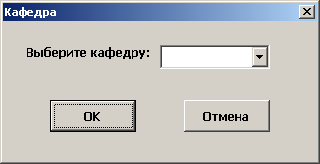
ТРЕБУЕТСЯ: создать форму (выполните самостоятельно!) и написать программу инициализации формы, в которой элементы поля со списком формируются на основе данных, расположенных в первом столбце на листе Кадры в книге C:\St\Институт.xls (Рис. 10-10):
Начальные условия
- при создании формы присвойте следующие имена элементам управления:
- кнопке ОК – cmdOK
- кнопке Отмена – cmdОтмена
- полю со списком – cboКафедра
- саму форму назовите frmКафедра.
Тогда код, который формирует поле со списком, запишется так:
Sub ПолеСоСписком()
'Объявляем переменные и массивы:
Dim Кафедры() As String
Dim Кафедра As String
Dim НомерСтроки As Integer
Dim КолСотрудников As Integer
Dim КолКафедр As Integer
'1. Проверяем существование книги C:\St\Институт.xls
Call НаличиеКниги("C:\St\Институт.xls")
If flagНаличие = 0 Then Exit Sub
'2. Проверяем существование листа Кадры
Call НаличиеЛиста("Кадры")
If flag = 0 Then Exit Sub
'3. Формируем список кафедр, которые встречаются в первом _
столбце на листе Кадры:
НомерСтроки = 3
Do While Trim(Cells(НомерСтроки, 1).Value) <> ""
НомерСтроки = НомерСтроки + 1
Loop
КолКафедр = 1 'кол-во кафедр
ReDim Preserve Кафедры(КолКафедр) As String
Кафедры(КолКафедр) = Trim(Cells(3, 1).Value)
For i = 3 To НомерСтроки - 1
If Trim(Cells(i + 1, 1).Value) <> "" Then
Кафедра = Trim(Cells(i + 1, 1).Value)
For j = 1 To КолКафедр
If Кафедра = Кафедры(j) Then GoTo n3
Next j
КолКафедр = КолКафедр + 1
ReDim Preserve Кафедры(КолКафедр) As String
Кафедры(КолКафедр) = Trim(Cells(i + 1, 1).Value)
End If
n3: Next i
'4. Сортируем список кафедр:
For i = 1 To КолКафедр - 1
Кафедра = Кафедры(i)
k = i
For j = i + 1 To КолКафедр
If Кафедры(j) >= Кафедра Then
Else
Кафедра = Кафедры(j)
Кафедры(j) = Кафедры (k)
Кафедры(k) = Кафедра
End If
Next
Next i
'5. Заполняем поле со списком и выводим форму на экран:
frmКафедра.cbo Кафедра.List = Кафедры
frmКафедра.Show
End Sub
Задание:
- В Модуль10 наберите и протестируйте программу ПолеСоСписком.
- В модуле формы frmКафедра напишите программу обработки события «щелчок/нажатие кнопки cmdОтмена», которая выгружает форму из памяти.
- Оформите фрагмент сортировки одномерного массива в виде подпрограммы СортировкаМассива(КолЭлементов).

Определение выбранного элемента
Для того чтобы узнать, какой элемент списка выбрал пользователь, воспользуемся свойством Value:
Private Sub cmdOK_Click()
Dim Кафедра As String
Кафедра = cboКафедра.Value
MsgBox "Выбрана кафедра " & Кафедра & "!", _
vbInformation, "Сообщение"
Unload Me
End Sub
Задание:
В модуле формы frmКафедра наберите и протестируйте эту программу.

Создание взаимосвязанных элементов управления
Предположим, что нам надо создать форму, которая позволяла бы осуществлять выбор преподавателей любой кафедры (Рис. 10-11):
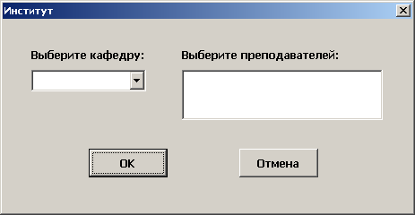
Рис. 10-11. Пример формы с взаимосвязанными списками
ТРЕБУЕТСЯ:
- Создать форму Институт (выполните самостоятельно!) и написать программу инициализации формы, в которой список кафедр и преподавателей формируются на основе данных, расположенных в первом столбце на листе Кадры в книге C:\St\Институт.xls (Рис. 10-10).
- Поле со списком Выберите кафедру и список Укажите преподавателей организовать как взаимосвязанные списки. Это значит, что при выборе пользователем какой-то кафедры должен автоматически формироваться список преподавателей этой кафедры.
Начальные условия
- при создании формы присвойте следующие имена элементам управления:
- кнопке ОК – cmdOK
- кнопке Отмена – cmdОтмена
- полю со списком – cboКафедра
- списку –lstСотрудник
- саму форму назовите frmИнститут.
ВЫПОЛНЕНИЕ ЗАДАНИЯ:
- После того как форма создана, в Модуль10 наберите следующий код:
Sub ВзаимосвязанныеСписки()
' 1. Объявляем переменные и массивы:
Dim Кафедры() As String
Dim Кафедра As String
Dim НомерСтроки As Integer
Dim КолСотрудников As Integer
Dim КолКафедр As Integer
'2. Проверяем существование книги C:\St\Институт.xls
Call НаличиеКниги("C:\St\Институт.xls")
If flagНаличие = 0 Then Exit Sub
'3. Проверяем существование листа Кадры
Call НаличиеЛиста("Кадры")
If flag = 0 Then Exit Sub
'4. Формируем список кафедр:
НомерСтроки = 3
Do While Trim(Cells(НомерСтроки, 1).Value) <> ""
НомерСтроки = НомерСтроки + 1
Loop
КолКафедр = 1 'кол-во кафедр
ReDim Preserve Кафедры(КолКафедр) As String
Кафедры(КолКафедр) = Trim(Cells(3, 1).Value)
For i = 3 To НомерСтроки - 1
If Trim(Cells(i + 1, 1).Value) <> "" Then
Кафедра = Trim(Cells(i + 1, 1).Value)
For j = 1 To КолКафедр
If Кафедра = Кафедры(j) Then GoTo n3
Next j
КолКафедр = КолКафедр + 1
ReDim Preserve Кафедры(КолКафедр) As String
Кафедры(КолКафедр) = Trim(Cells(i + 1, 1).Value)
End If
n3: Next i
'5. Сортируем названия кафедр:
Call СортировкаМассива(КолЭлементов)
'6. Заполняем поле со списком и выводим форму на экран:
frmИнститут.cboКафедра.List = Кафедры
frmИнститут.Show
End Sub
- Дважды щелкните (в форме!) по элементу cboКафедра - появится пустая процедура Private Sub cboКафедра_Change. Далее наберите следующий код:
Option Base 1
Private Sub cboКафедра_Change()
Dim ПреподавателиТранс() As String
Dim Преподаватели() As String
'1. Отбираем сотрудников кафедры АСУ в массив Преподаватели:
НомерСтроки = 3
КолСотрудников = 0
Worksheets("Кадры").Select
While Trim(Cells(НомерСтроки, 2).Value) <> ""
If Trim(Cells(НомерСтроки, 1).Value) = _
cboКафедра.Value Then
КолСотрудников = КолСотрудников + 1
ReDim Preserve Преподаватели(2, КолСотрудников)
Преподаватели(1, КолСотрудников) = _
Cells(НомерСтроки, 2).Value
Преподаватели(2, КолСотрудников) = _
Cells(НомерСтроки, 3).Value
End If
НомерСтроки = НомерСтроки + 1
Wend
'2. Транспонируем массив Преподаватели:
ReDim ПреподавателиТранс(КолСотрудников + 1, 2)
For i = 1 To КолСотрудников
ПреподавателиТранс(i, 1) = Преподаватели(1, i)
ПреподавателиТранс(i, 2) = Преподаватели(2, i)
Next i
'3. Заполняем список, состоящий из двух колонок и выводим форму на экран:
With lstCотрудник
.ColumnCount = 2
.MultiSelect = fmMultiSelectMulti
.List = ПреподавателиТранс
End With
End Sub
- Расширим постановку задачи: при щелчке по кнопке ОК выведем информацию о том, какую кафедру и скольких преподавателей выбрал пользователь:
Private Sub cmdOK_Click()
Dim Сотрудников As Integer
Dim Кафедра As String
For i = 0 To lstCотрудник.ListCount - 1
If lstCотрудник.Selected(i) = True Then
Сотрудников = Сотрудников + 1
End If
Next i
MsgBox "Выбрано " & Сотрудников & _
" преподавателей кафедры " & Кафедра & "!", _
vbInformation, "Сообщение"
Unload Me
End Sub
- В завершение введем код для обработки события «щелчок по кнопке Отмена»:
Private Sub cmdОтмена_Click()
Unload Me
End Sub
- Протестируйте работу созданного приложения.
- В процедуре ВзаимосвязанныеСписки установите точку останова в строке: frmИнститут.cboКафедра.List = Кафедры, запустите эту программу и далее выполните её в пошаговом режиме. Обратите внимание на передачу управления во подпрограмму Private Sub cboКафедра_Change().

Флажок (CheckBox)
Следующие элементы управления используются для большей наглядности вариантов выбора, когда их количество невелико. К ним относятся такие элементы управления как CheckBox, ToggleButton и OptionButton.
Предположим, что нам надо создать форму, с помощью которой пользователь указывает нужный ему семестр:
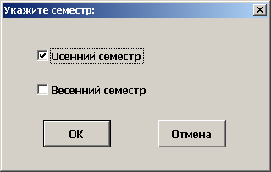
Рис. 10-12. Форма с флажками
ТРЕБУЕТСЯ: создать форму (выполните самостоятельно!) и написать программу её инициализации.
Начальные условия
- при создании формы присвойте следующие имена элементам управления:
- кнопке ОК – cmdOK
- кнопке Отмена – cmdОтмена
- флажку Осенний семестр – chkОсень
- флажку Весенний семестр – chkВесна
- саму форму назовите frmСеместрCheckBox.
Тогда код, который инициализирует форму с двумя флажками, запишется так:
Sub frmСеместрCheckBox_Initialize()
cmdOK.Default = True
cmdОтмена.Cancel = True
chkОсень.Caption = "Осенний семестр"
chkВесна.Caption = "Весенний семестр"
chkОсень.Value = True
End Sub
Задание:
- В Модуль11 наберите и протестируйте программу frmСеместрCheckBox_Initialize.
- В модуле формы frmСеместрCheckBox напишите программу обработки события «щелчок/нажатие кнопки cmdОтмена», которая выгружает форму из памяти.
Расширим задачу и выведем на экран сообщение с информацией о том, какой семестр(ы) выбрал пользователь.
Для того чтобы узнать, установлен флажок или сброшен, воспользуемся свойством Value:
Private Sub cmdOK_Click()
If ChkОсень.Value = True And chkВесна.Value = True Then
MsgBox "Выбраны оба семестра!", vbInformation, _
"Сообщение"
ElseIf ChkОсень.Value = True And chkВесна.Value = False Then
MsgBox "Выбран осенний семестр!", vbInformation, _
"Сообщение"
ElseIf ChkОсень.Value = False And chkВесна.Value = True Then
MsgBox "Выбран осенний семестр!", vbInformation, _
"Сообщение"
Else
MsgBox "Не выбран ни один семестр!", vbInformation, _
"Сообщение"
End If
Unload Me
End Sub
Задание:
В модуле формы наберите эту программу и протестируйте работу приложения.

Выключатель (ToggleButton)
Воплотим предыдущую задачу в интерфейсе с выключателями (Рис. 10-13).
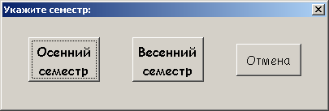
Рис. 10-13. Форма с выключателями
Начальные условия
- при создании формы присвойте следующие имена элементам управления:
- командной кнопке Отмена – cmdОтмена
- выключателю Осенний семестр – tglОсень
- выключателю Весенний семестр – tglВесна
- саму форму назовите frmСеместрToggleButton.
Тогда код, который инициализирует форму с двумя выключателями, запишется так:
Sub frmСеместрToggleButton_Initialize()
With frmСеместрToggleButton
.cmdОтмена.Cancel = True
.Show
End With
End Sub
Процедуры обработки события Click для каждого элемента управления запишутся следующим образом:
Private Sub tglОсень_Click()
Выключатели
End Sub
Private Sub tglВесна_Click()
Выключатели
End Sub
Sub Выключатели()
If tglОсень.Value = True And tglВесна.Value = True Then
MsgBox "Выбраны оба семестра!", vbInformation, _
"Сообщение"
ElseIf tglОсень.Value = True And tglВесна.Value = False Then
MsgBox "Выбран осенний семестр!", vbInformation, _
"Сообщение"
ElseIf tglОсень.Value = False And tglВесна.Value = True Then
MsgBox "Выбран весенний семестр!", vbInformation, _
"Сообщение"
Else
MsgBox "Не выбран ни один семестр!", vbInformation, _
"Сообщение"
End If
End Sub
Private Sub cmdОтмена_Click()
Unload Me
End Sub
Задание:
- В Модуль11 наберите и протестируйте программу frmСеместрToggleButton_Initialize.
- В модуле формы frmСеместрToggleButton наберите текст остальных программ и протестируйте работу приложения.

Переключатель (OptionButton)
В отличие от флажка и выключателя, переключатель позволяет выбрать только один из нескольких взаимоисключающих вариантов. Обычно переключатели собраны в группу и если установлен один, то остальные сброшены. Для удобства восприятия группы переключателей они, как правило, помещаются в рамку (Frame).
Итак, если пользователь должен выбрать только один семестр, создадим и пропишем форму, представленную на Рис. 10-14.
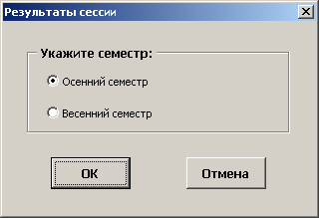
Рис. 10-14. Альтернативный выбор семестров
Начальные условия
- при создании формы присвойте следующие имена элементам управления:
- командной кнопке Отмена – cmdОтмена
- выключателю Осенний семестр – optОсень
- выключателю Весенний семестр – optВесна
- саму форму назовите frmСеместрOptionButton.
Тогда код, который инициализирует форму с двумя переключателями, запишется так:
Sub frmСеместрOptionButton_Initialize()
With frmСеместрOptionButton
.cmdOK.Default = True
.cmdОтмена.Cancel = True
.optОсень.Value = True
.Show
End With
End Sub
Для того чтобы узнать, установлен переключатель или сброшен, воспользуемся свойством Value:
Private Sub cmdOK_Click()
If optОсень.Value = True Then
MsgBox "Выбран осенний семестр!", vbInformation, _
"Сообщение"
Else
MsgBox "Выбран весенний семестр!", vbInformation, _
"Сообщение"
End If
End Sub
Private Sub cmdОтмена_Click()
Unload Me
End Sub
Задание:
- В Модуль11 наберите и протестируйте программу frmСеместрOptionButton_Initialize.
- В модуле формы frmСеместрOptionButton наберите текст остальных программ и протестируйте работу приложения.

Счетчик (SpinButton)
С помощью счетчика в форме вводятся численные значения.
Рассмотрим пример создания простой формы для нахождения суммы чисел, принадлежащих некоторому диапазону.
- Форма должна иметь следующий вид:
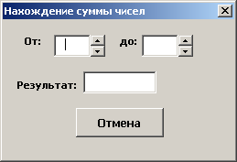
Рис. 10-15. Форма для нахождения суммы чисел
- Минимальное значение счетчиков 0, максимальное – 100.
- Результат нахождения суммы выводить в поле Результат при изменении значений От и до (если значение в поле до: больше или равно значению в поле От).
- Щелчок по кнопке Отмена выгружает форму из оперативной памяти.
Начальные условия
  - при создании формы присвойте следующие имена элементам управления:
- полю От – txtОт
- полю до – txtДо
Напоминане: именно в этих полях будут отображаться числовые значения, изменяемые с помощью счетчика. Не забудьте о них!
- 1-му счетчику – spnОт
- 2-му счетчику – spnДо
- кнопке Отмена – cmdОтмена
- полю Результат – txtРезультат
  - саму форму назовите frmСумма.
ВЫПОЛНЕНИЕ ЗАДАНИЯ:
- Создайте форму.
- Наберите текст программы инициализации формы (в модуле формы):
Private Sub UserForm_Initialize()
spnОт.Min = 0
spnОт.Max = 100
spnОт.SmallChange = 1
spnДо.Min = 0
spnДо.Max = 100
spnДо.SmallChange = 1
cmdОтмена.Cancel = True
End Sub
- Дважды щелкните (в форме!) по элементу spnОт - появится пустая процедура Private Sub spnОт_Change. Далее наберите следующий код:
Private Sub spnОт_Change()
txtОт.Value = spnОт.Value
Сумма = 0
If Val(txtОт.Value) <= Val(txtДо.Value) Then
For i = Val(txtОт.Value) To Val(txtДо.Value)
Сумма = Сумма + i
Next
txtРезультат.Value = Сумма
Else
txtРезультат.Value = ""
End If
End Sub
- То же самое проделайте для счетчика spnДо:
Private Sub spnДо_Change()
txtДо.Value = spnДо.Value
Сумма = 0
If Val(txtОт.Value) <= Val(txtДо.Value) Then
For i = Val(txtОт.Value) To Val(txtДо.Value)
Сумма = Сумма + i
Next
txtРезультат.Value = Сумма
Else
txtРезультат.Value = ""
End If
End Sub
Как вы видите, процедуры spnОт_Change и spnДо_Change очень похожи. Поэтому модернизируйте эти две программы, организовав вызов подпрограммы ИзменениеСчетчика.
- Наберите программу обработки события «щелчок/нажатие кнопки cmdОтмена», которая выгружает форму из памяти:
Private Sub cmdОтмена_Click()
Unload frmСумма
End Sub
Замечания:
- Встроенная функция Val преобразовывает число, написанное в символьном виде, в числовой формат.
- Условие: If Val(txtОт.Value) <= Val(txtДо.Value) Then
проверяет упорядоченность чисел «От» и «до» по возрастанию. Если числа упорядочены, то считается сумма чисел, принадлежащих заданному диапазону, если нет, то сумма не подсчитывается и поле Результат пусто.
- Верхнюю и нижнюю границы пользователь может вводить вручную. Для того чтобы программа реагировала на введенные числа, необходимо добавить процедуру обработки события «изменение значения поля ввода». Для поля ввода txtОт она выглядит следующим образом:
Private Sub txtОт_Change()
Сумма = 0
If Val(txtОт.Value) <= Val(txtДо.Value) Then
For i = Val(txtОт.Value) To Val(txtДо.Value)
Сумма = Сумма + i
Next
txtРезультат.Value = Сумма
Else
txtРезультат.Value.Value = ""
End If
End Sub
Аналогичная процедура будет и для поля ввода txtДо, поэтому целесообразно оформить их в виде вызова подпрограммы ИзменениеПоляВвода (напишите её самостоятельно).
- В текстовом поле пользователь может сделать ошибку и ввести символ, а не цифру. Чтобы избежать этого, необходимо проверить введенную пользователем последовательность. Как вы знаете, это можно сделать с помощью встроенной функции IsNumeric. Тогда предыдущая процедура примет вид:
Private Sub txtОт_Change()
If IsNumeric(txtОт.Value) = True Then
Сумма = 0
If Val(txtОт.Value) <= Val(txtДо.Value) Then
For i = Val(txtОт.Value) To Val(txtДо.Value)
Сумма = Сумма + i
Next
txtРезультат.Value = Сумма
Else
txtРезультат.Value.Value = ""
End If
Else: MsgBox "Число введено неверно!"
End If
End Sub

Создание нестандартных меню и панелей инструментов.
Для того чтобы наши приложения приобрели законченный вид, необходимо добавить интерфейс, который выводил бы наши формы на экран. В данной лабораторной работе речь пойдет о нестандартных меню и панелях инструментов.

Пример создания/удаления панели инструментов
Рассмотрим пример создания пользовательской панели инструментов Вставка знака с одной кнопкой, на которой расположен нестандартный рисунок и надпись «Плюс в кружочке» (Рис. 10-16).
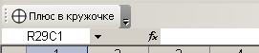
Рис. 10-16. Панель инструментов с кнопкой Плюс в кружочке
Как вы знаете, рисунок на кнопку можно поместить с помощью метода PasteFace, который вставляет его из буфера обмена (а не из предварительно созданного графического файла). Поэтому программа каждый раз должна рисовать этот рисунок заново, вырезать его в буфер обмена, а затем вставлять на кнопку. Поэтому:
- включите макрорекордер,
- воспользовавшись панелью инструментов Рисование, нарисуйте плюс в кружочке,
- вырежьте его в буфер обмена,
- остановите макрорекордер,
- в редакторе VBA вырежьте нужный фрагмент кода и вставьте в свою программу:
Sub СозданиеПанелиИнструментов()
Dim PlusButton As CommandBarButton
Dim MyBar As CommandBar
'1. Создаем панель инструментов:
Set MyBar = Application.CommandBars.Add
With MyBar
.Visible = True 'панель инструментов видна на экране
.Name = "Вставка знака" 'имя новой панели инструментов
.Position = msoBarTop 'расположена в верхнем углу
End With
'2. Создаем рисунок и вырезаем его в буфер обмена (этот _
фрагмент кода был предварительно записан макрорекордером):
ActiveSheet.Shapes.AddShape(msoShapeFlowchartOr, _
337.5, 77.25, 94.5, 94.5).Select
Selection.ShapeRange.Line.Weight = 6#
Selection.ShapeRange.Line.Visible = msoTrue
Selection.ShapeRange.Line.Style = msoLineSingle
Selection.Cut '- вырезаем рисунок в буфер обмена
'3. Добавляем кнопку на панель инструментов «Вставка знака»:
Set PlusButton = MyBar.Controls.Add(Type:=msoControlButton)
'На кнопке должен быть рисунок и надпись:
PlusButton.Style = msoButtonIconAndCaption
'Текст надписи:
PlusButton.Caption = "Плюс в кружочке"
'Вставляем рисунок:
PlusButton.PasteFace
'Кнопка доступна пользователю:
PlusButton.Enabled = True
'При щелчке по кнопке выполняется процедура Символ:
PlusButton.OnAction = "Символ"
End Sub
Замечание:
Если вы выполните это задание с самого начала (т.е. при включенном макрорекордере нарисуете плюс в кружочке), Ваш код будет несколько отличаться от приведенного примера, так как и размер, и месторасположения Вашего рисунка будут иными.
Задание: введите данный код в книгу Плюс в кружочке.xls и запустите его. Убедитесь, что панель инструментов Вставка знака создана.
Удаление панели инструментов
Чтобы удалить панель инструментов можно воспользоваться следующим кодом:
Sub УдалениеПанелиИнструментов()
For Each Bar In Application.CommandBars
If Bar.Name = "Вставка знака" Then
Bar.Delete
Exit For
End If
Next
End Sub
Задание: введите данный код в книгу Плюс в кружочке.xls и запустите его. Убедитесь, что панель инструментов Вставка знака удалена.

Пример создания/удаления меню
Теперь создадим меню Вставка знака, которое расположим в самом конце строки меню рабочего листа (после меню Справка).
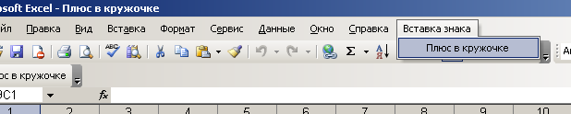
Рис. 10-17. Добавление меню Вставка знака
Листинг программы:
Sub ДобавлениеМеню()
Set myMenuBar = CommandBars("Worksheet Menu bar")
'1. Добавляем вложенное меню:
Set newMenu = myMenuBar.Controls.Add(Type:=msoControlPopup, _
Temporary:=True)
'2. Задаем текст надписи:
newMenu.Caption = "Вставка знака"
'3. Во вложенное меню добавляем кнопку:
Set ctrl1 = newMenu.Controls _
.Add(Type:=msoControlButton, ID:=1)
'4. На кнопке должна быть только надпись:
ctrl1.Style = msoButtonCaption
'5. Добавляем надпись:
ctrl1.Caption = "Плюс в кружочке"
'6. Создаем всплывающую подсказку:
ctrl1.TooltipText = "Вставка специального символа"
'7. При щелчке по кнопке выполняется процедура Символ:
ctrl1.OnAction = "Символ"
End Sub
Задание: введите данный код в книгу Плюс в кружочке.xls и запустите его. Убедитесь, что меню Вставка знака создана.
Удаление меню
Для удаления меню воспользуемся следующей программой:
Sub УдалениеМеню()
Set myMenuBar = CommandBars("Worksheet Menu bar")
For Each Меню In myMenuBar.Controls
If Меню.Caption = "Вставка знака" Then
Меню.Delete
Exit For
End If
Next
End Sub
Задание: введите данный код в книгу Плюс в кружочке.xls и запустите его. Убедитесь, что меню Вставка знака удалено.

События объектов Workbook и Worksheet
События имеются не только у элементов управления. Объекты, рассмотренные в главе 1, также обладают своими событиями.

События объекта Workbook
События рабочей книги возникают в случае изменений самой книги, её листов, надстроек и сводных таблиц. Рассмотрим некоторые события объекта Workbook.
Событие Open
Предположим, что загрузка панели инструментов Вставка знака должна осуществляться при открытии книги Плюс в кружочке.xls.
Чтобы связать это событие с открытием книги выполните следующие действия:
- В окне проекта Плюс в кружочке.xls (в редакторе VBA) щелкните ThisWorkbook (Рис. 11-18).
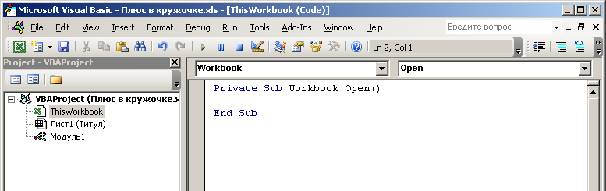
3. Список процедур
2. Список объектов
1. Объект ThisWorkbook
Рис. 11-18. Программирование события «Открытие книги»
- В списке объектов выберите объект Workbook.
- В списке процедур выберите событие Open. На экране появится первая последняя строки процедуры обработки этого события Workbook_Open.
- Вставьте в неё нужный фрагмент кода (код процедуры СозданиеПанелиИнструментов без 1-й и последней строки).
Сохраните внесенные изменения, закройте книгу Плюс в кружочке.xls, затем откройте её заново. Убедитесь, что панель инструментов создана.
Событие BeforeClose
Аналогично создается обработка события при закрытии рабочей книги за тем исключением, что в списке процедур необходимо выбрать событие BeforeClose.
Задания:
- Создайте код обработки события BeforeClose, сохраните книгу и закройте её. Убедитесь, что панель инструментов Вставка знака удалена;
- В рабочей книге Плюс в кружочке-Меню.xls напишите процедуры обработки событий Open и BeforeClose, которые при открытии книги добавляют меню Вставка знака, а при закрытии удаляют его.
Событие SheetActivate
Рассмотрим ещё одно часто используемое событие SheetActivate. Оно наступает при активизации любого листа рабочей книги. Следующий пример демонстрирует обработку этого события (вывод на экран названия активизированного листа):
Private Sub Workbook_SheetActivate(ByVal Sh As Object)
MsgBox Sh.Name
End Sub
Задание:
Создайте код обработки события SheetActivate и протестируйте выполнение этой программы (для этого перейдите в Excel и щелкните по ярлычкам листов).

События объекта Worksheet
События на уровне рабочего листа возникают в случае его активизации или деактивизации, изменений в нем самом или в сводных таблицах.
Событие Activate
Событие Activate возникает, когда лист становится текущим. Напишем программу, которая выполняется при активизации листа Лист1 и выводит на экран его имя:
Private Sub Worksheet_Activate()
MsgBox "Активный лист - " & ActiveSheet.Name
End Sub
Для того чтобы ввести эту программу:
- В окне проекта щелкните Лист1 (Рис. 11-19Рис. 10-2).
- В списке объектов выберите WorkSheet, а в списке процедур – событие Activate (Рис. 11-19)
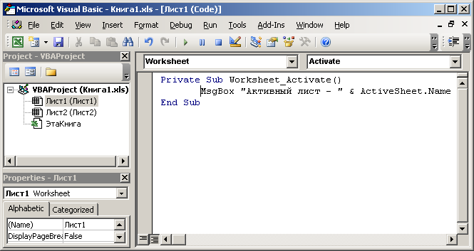
Рис. 11-19.
- Введите код.
- Перейдите в Excel и протестируйте программу. Обратите внимание: при щелчке по Лист2 сообщение не выводится!
Событие Deactivate
Событие Deactivate возникает, когда лист становится неактивным. Для Лист1 введите следующий код и протестируйте работу программы:
Private Sub Worksheet_Deactivate()
MsgBox ActiveSheet.Name & " стал неактивным!"
End Sub
Событие SelectionChange
Событие SelectionChange (в самом простом случае) возникает тогда, когда текущей становится другая ячейка (либо в результате щелчка мышкой по другой ячейке, либо после нажатия клавиши [Enter], либо после нажатия клавиш передвижения курсора).
Для Лист2 напишем программу, которая выводит адрес текущей ячейки. Для этого:
- В модуле Лист2 наберите следующий код:
Private Sub Worksheet_SelectionChange(ByVal Target As Range)
MsgBox "Адрес текущей ячейки - " & ActiveCell.Address
End Sub
- Протестируйте работу программы:
- щелкая мышкой по разным ячейкам;
- передвигая курсор клавишами передвижения курсора;
- завершив ввод информации в ячейку с помощью клавиши [Enter];
- завершив ввод информации в ячейку с помощью кнопки Ввод в строке формул (зеленая галочка). Обратите внимание: в этом случае текущей осталась прежняя ячейка – процедура не выполняется.

Напомню, что в первой форме мы отбирали сотрудников кафедры АСУ, а во второй – кафедру. Объединим эти две формы в одну и создадим универсальный диалог для выбора кафедры и её преподавателей.

